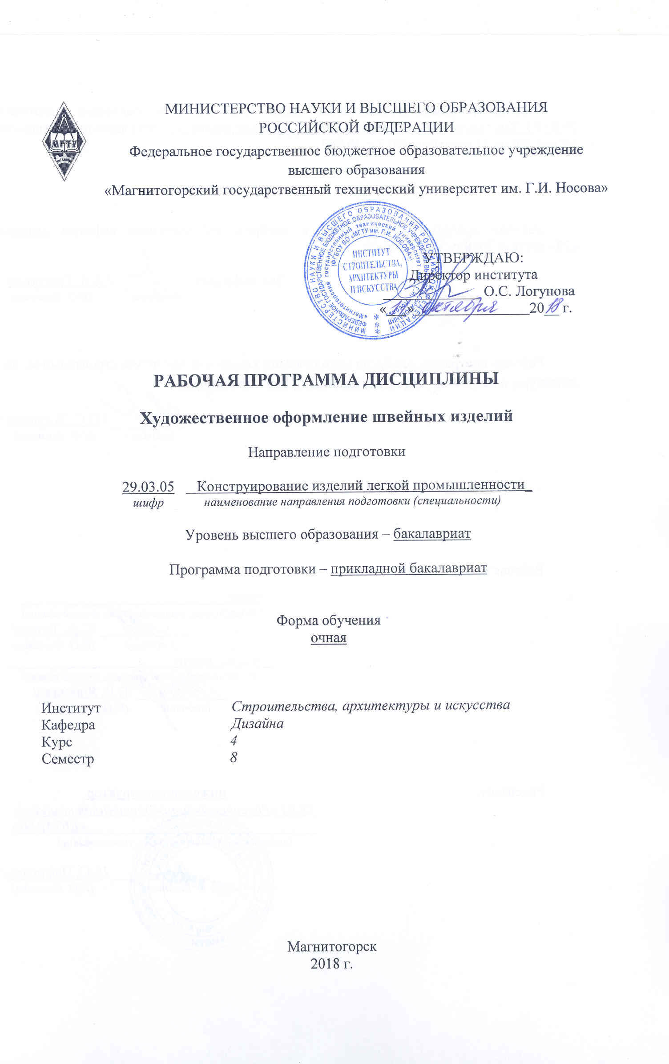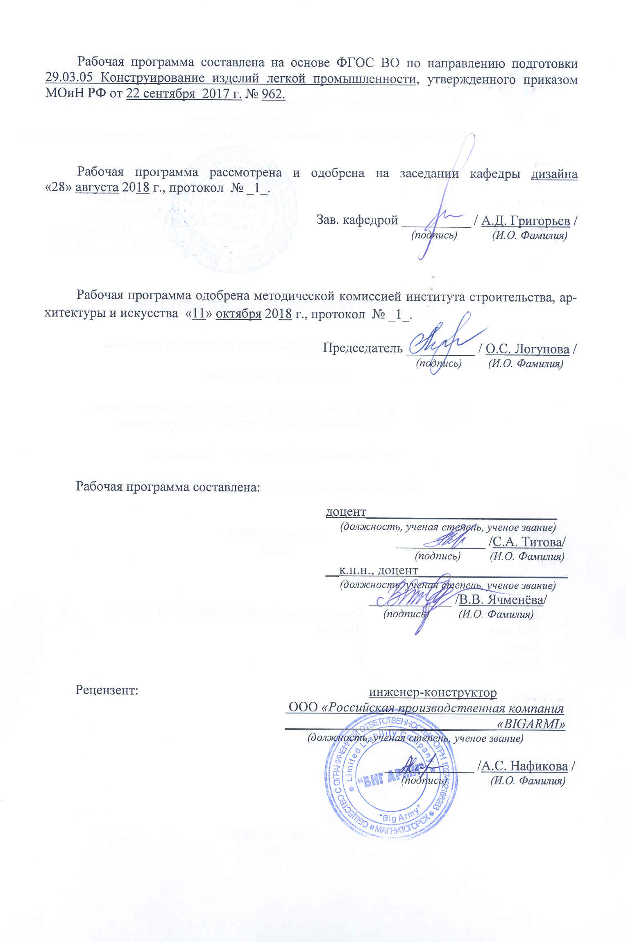

# C:\Users\user\AppData\Local\Temp\Rar$DI00.943\СКИп-18.png**1 Цели освоения дисциплины**

Основной целью курса «Художественное оформление швейных изделий» является развитие у студентов основных компонентов профессиональной компетентности на базе формирования умения решать профессиональные творческие задачи по созданию новых стилевых решений оформления текстильных материалов и швейных изделий, обеспечивающего принятие оптимальных конструктивно-критических решений способов технологического выполнения отделки.

# 2 Место дисциплины в структуре образовательной программы подготовки бакалавра

«Художественное оформление швейных изделий» представляет собой дисциплину вариативной части профессионального цикла в 7 семестре.

Для освоения дисциплины «Художественное оформление швейных изделий» необходимы знания, умения и компетенции, формируемые следующим рядом дисциплин: ««Дизайн и стиль», «Художественное проектирование».

Полученные знания, умения и навыки могут быть использованы студентами в, подготовке выпускной квалификационной работы.

# 3 Компетенции обучающегося, формируемые в результате освоения дисциплины (модуля) и планируемые результаты обучения

Процесс изучения дисциплины направлен на формирование следующих компетенций:

ОПК-1; ПК-6; ПК-10; ПК-12

| Структурный элемент  компетенции | Планируемые результаты обучения |
| --- | --- |
| **ОПК-1 способностью критически переосмысливать накопленный опыт, изменять при необходимости профиль своей профессиональной деятельности** | |
| Знать | Анализировать поступающую информацию, осознавать накопленныех знания |
| Уметь: | Критически осмысливать представленные решения |
| Владеть: | Аналитико-синтетическими навыками |
| ПК-6: **готовностью изучать научно-техническую информацию, отечественный и зарубежный опыт** | |
| Знать | отличия в этапах проектирования арубежного и отечественного производства; |
| Уметь | оценивать значимость и практическую пригодность полученных результатов использовать результаты отечественных (включая собственные) наработки |
| Владеть | навыками целостного подхода к анализу проблем  навыками оценки достижений на основе знания исторического контекста их создания |
| **ПК-10 способностью обосновывать принятие конкретного технического решения при конструировании изделий легкой промышленности** | |
| Знать | историю развития отделки (в курсе истории костюма); влияние моды на развитие и обновление костюма; |
| Уметь | воплощать творческие замыслы в реальные модели и конструкции современной одежды, обуви, аксессуаров; подобрать пакет материалов с заданными свойствами; выполнять различные виды отделок; |
| Владеть | навыками выполнения композиционных решений отделки различными выразительными художественно-графическими средствами; различными техническими приёмами; |
| **ПК-12 способностью формулировать цели дизайн-проекта, определять критерии и показатели художественно-конструкторских предложений** | |
| Знать | Анализировать поступающую информацию, осознание накопленных знаний |
| Уметь | Использование теоретического каркаса как ключа к анализу конкретной ситуации |
| Владеть | теоретическими знаниями при решении творческих задач |

# **4 Структура и содержание дисциплины (модуля)**

Общая трудоемкость дисциплины составляет 4 зачетные единицы 144 часа:

– лекций – 11 часов;

- практических – 22 часа.

- интерактивные часы - 8 часов;

– самостоятельная работа –72.45 часов;

–экзамен 35.7часа, в 8 семестре.

| Раздел/ тема  дисциплины | Семестр | Аудиторная  контактная работа  (в акад. часах) | | | Самостоятельная работа (в акад. часах) | Вид самостоятельной  работы | Форма текущего контроля успеваемости и  промежуточной аттестации | Код и структурный  элемент  компетенции |
| --- | --- | --- | --- | --- | --- | --- | --- | --- |
| лекции | лаборат.  занятия | практич. занятия |
| 1. История художественного оформления одежды.   1.1 Введение. Цели и задачи курса. Основные термины и определения. Виды декоративных отделок, их классификация. Стиль в одежде. Историческая ретроспектива декоративной отделки в костюме | 8 | - | - | 2 | 2 | Изучение теоретического материала  Подготовка к практическому занятию | Индивидуальные задания | ОПК-1  ПК-6  ПК-10  ПК-12зу |
| **Итого по разделу** | 8 | **2** | **-** | **2** | **2** |  | **Промежуточный контроль (просмотр)** | ПК- 6з |
| 1. Оформление одежды различного ассортимента.    1. Понятие ассортимента. Деление одежды по половозрастным факторам, сезонности, назначения и принципы оформления одежды каждой группы. | 8 | 2 | - | 2 | 10 | Изучение теоретического материала  Подготовка к практическому занятию | Индивидуальные задания | ПК- 6з |
| **Итого по разделу** | 8 | **2** | **-** | **2** | **10** |  | **Промежуточный контроль (просмотр)** |  |
| 1. Орнамент в оформлении швейных изделий    1. Теоретические основы орнамента. Классификация орнамента. Характеристика основных видов орнамента. Анализ орнаментов изделий из текстиля. Правила создания орнаментальной композиции в текстиле. Взаимосвязь рисунка орнаментальной композиции и структуры текстильного материала. Техники создания орнаментов. | 8 | 4 | - | 4 | **20** | Изучение теоретического материала  Подготовка к практическому занятию | Индивидуальные задания | ПК-6  ПК-10зу |
| **Итого по разделу** | 8 | 4 | - | 4 | **20** |  | **Промежуточный контроль (просмотр)** |  |
| 1. Использование различных техник и их сочетание в художественном оформлении одежды.    1. Виды технологических отделок, их классификация, Отделка по поверхности. Отделка, обеспечивающая объёмную форму. Методика выполнения отделок, приемы использования отделок в костюме. Современные тенденции технологических приемов в оформлении швейных изделий. Поиск новых технологических вариантов исполнения отделки изделий. | 8 | **4** | **-** | **12** | **20** | Подготовка к практическому занятию | Индивидуальные задания | ПК-10  ПК-12зу |
| **Итого по разделу** | 8 | **4** | **-** | **12** | **20** |  | **Промежуточный контроль (просмотр)** |  |
| 1. Аксессуары в одежде.    1. Аксессуары в одежде. Отделочные съемные детали. Технология выполнения различных аксессуаров | 8 | 2 | - | **10** | **10** | Подготовка к практическому занятию | Индивидуальные задания | ПК-10  ПК-12зу |
| **Итого по разделу** | 8 | 2 | - | **10** | **10** |  | **Промежуточный контроль (просмотр)** |  |
| 1. Зрительные иллюзии как одно из свойств отделки    1. Понятие о зрительных иллюзиях. Виды зрительных иллюзий. Использование зрительных иллюзий в решении современной отделки костюма. Оформление изделий различного ассортимента с учетом эффектов зрительных иллюзий. | 8 | 3 | - | **4** | **10,45** | Подготовка к практическому занятию | Индивидуальные задания | ПК-6  ПК-10  ПК-12зув |
| **Итого по разделу** | 8 | 3 | - | **4** | **10,45** | Изучение теоретического материала  Подготовка к практическому занятию | **Промежуточный контроль (просмотр)** |  |
| **7.Контрольная работа** | 36 |  |  |  |  | Доработка индивидуального задания | Индивидуальные задания | ОПК-1  ПК-6  ПК-10  ПК-12зув |
| **Итого по дисциплине** | **8** | **11** | **-** | **22** | **72,45** | **Подготовка к экзамену** | **Экзамен** | ОПК-1  ПК-6  ПК-10  ПК-12зув |

# *5 Образовательные и информационные технологии*

Реализация компетентностного подхода предусматривает использование в учебном процессе активных и интерактивных форм проведения занятий в сочетании с внеаудиторной работой с целью формирования и развития профессиональных навыков обучающихся.

При обучении студентов дисциплине «Художественное оформление швейных изделий» используются следующие образовательные технологии:

1. **Традиционные образовательные технологии** ориентируются на организацию образовательного процесса, предполагающую прямую трансляцию знаний от преподавателя к студенту (преимущественно на основе объяснительно-иллюстративных методов обучения).

Применяемые формы учебных занятий с использованием традиционных технологий:

Информационная лекция – последовательное изложение материала в дисциплинарной логике, осуществляемое преимущественно вербальными средствами (монолог преподавателя)

Практическое занятие, посвященное освоению конкретных умений и навыков по предложенному алгоритму.

2. **Технологии проблемного обучения** – организация образовательного процесса, которая предполагает постановку проблемных вопросов, создание учебных проблемных ситуаций для стимулирования активной познавательной деятельности студентов.

Применяемые формы учебных занятий с использованием технологий проблемного обучения:

Практическое занятие на основе кейс-метода – обучение в контексте моделируемой ситуации, воспроизводящей реальные условия научной, производственной, общественной деятельности. Обучающиеся должны проанализировать ситуацию, разобраться в сути проблем, предложить возможные решения и выбрать лучшее из них. Кейсы базируются на реальном фактическом материале или же приближены к реальной ситуации.

3. **Игровые технологии** – организация образовательного процесса, основанная на реконструкции моделей поведения в рамках предложенных сценарных условий.

Применяемые формы учебных занятий с использованием игровых технологий:

Ролевая игра – имитация или реконструкция моделей ролевого поведения в предложенных сценарных условиях.

4. **Технологии проектного обучения** – организация образовательного процесса в соответствии с алгоритмом поэтапного решения проблемной задачи или выполнения учебного задания. Проект предполагает совместную учебно-познавательную деятельность группы студентов, направленную на выработку концепции, установление целей и задач, формулировку ожидаемых результатов, определение принципов и методик решения поставленных задач, планирование хода работы, поиск доступных и оптимальных ресурсов, поэтапную реализацию плана работы, презентацию результатов работы, их осмысление и рефлексию.

Применяемые формы учебных занятий с использованием технологий проектного обучения:

Информационный проект – учебно-познавательная деятельность с ярко выраженной эвристической направленностью (поиск, отбор и систематизация информации о каком-то объекте, ознакомление участников проекта с этой информацией, ее анализ и обобщение для презентации более широкой аудитории).

5. **Информационно-коммуникационные образовательные технологии** – организация образовательного процесса, основанная на применении специализированных программных сред и технических средств работы с информацией.

Применяемые формы учебных занятий с использованием информационно-коммуникационных технологий:

Лекция-визуализация – изложение содержания сопровождается презентацией (демонстрацией учебных материалов, представленных в различных знаковых системах, в т.ч. иллюстративных, графических, аудио- и видеоматериалов).

# *6 Учебно-методическое обеспечение самостоятельной работы обучающихся*

Самостоятельная работа включает в себя подготовку к занятиям: поиск и изучение литературы, написание реферата по выбранной теме, подготовка к защите реферата: устное сообщение содержания темы на практическом занятии. Список рекомендуемых тем для самостоятельных работ в форме рефератов и докладов остается открытым, т.е. каждый студент может сам сформулировать тему.

**Примерная тематика рефератов**

1. Фигура и цвет. Особенности использования рисунка как элемента отделки.
2. Новые микростили в одежде. Элементы отделки.
3. Современная отделка в костюме.
4. История и современность в отделке – явление неразделимое.
5. Новые тенденции в оформлении современного костюма
6. Зрительное восприятие конструктивно-декоративных линий в костюме
7. Стиль в одежде. Основная характеристика по этапам развития костюма.
8. Ткани, цвет, орнамент как основное оформление исторического костюма.
9. Приёмы гармонизации композиции костюма.
10. Закономерности композиции костюма.
11. Фактура и декоративные отделки.
12. Декоративные отделки в детской одежде.
13. Декоративные отделки в нарядной женской одежде.
14. Декоративные отделки в нарядном мужском костюме.

*Перечень тем для презентаций:*

1. Виды технологических отделок, их классификация,
2. Отделка по поверхности.
3. Отделка, обеспечивающая объёмную форму.
4. Методика выполнения отделок, приемы использования отделок в костюме.
5. Современные тенденции технологических приемов в оформлении швейных изделий.
6. Поиск новых технологических вариантов исполнения отделки изделий.
7. Понятие о зрительных иллюзиях.
8. Виды зрительных иллюзий.
9. Использование зрительных иллюзий в решении современной отделки костюма.
10. Оформление изделий различного ассортимента с учетом эффектов зрительных иллюзий
11. Понятие ассортимента.
12. Деление одежды по половозрастным факторам, сезонности, назначения.
13. Ппринципы оформления одежды каждой группы.

# *7 Оценочные средства для проведения промежуточной аттестации*

**а) Планируемые результаты обучения и оценочные средства для проведения промежуточной аттестации**

| Структурный элемент  компетенции | Планируемые результаты обучения | Оценочные средства |
| --- | --- | --- |
| **ОПК-1 способностью критически переосмысливать накопленный опыт, изменять при необходимости профиль своей профессиональной деятельности** | | |
| Знать | Анализировать поступающую информацию, осознавать накопленныех знания | *Перечень тем рефератов:*   1. Фигура и цвет. Особенности использования рисунка как элемента отделки. 2. Новые микростили в одежде. Элементы отделки. 3. Современная отделка в костюме. 4. История и современность в отделке – явление неразделимое. 5. Новые тенденции в оформлении современного костюма 6. Зрительное восприятие конструктивно-декоративных линий в костюме в теории зарубежной и отечественной. 7. Стиль в одежде. Основная характеристика по этапам развития костюма. 8. Ткани, цвет, орнамент как основное оформление исторического костюма. 9. Приёмы гармонизации композиции костюма. 10. Закономерности композиции костюма. 11. Фактура и декоративные отделки. 12. Декоративные отделки в детской одежде. 13. Декоративные отделки в нарядной женской одежде. 14. Декоративные отделки в нарядном мужском костюме. |
| Уметь | Критически осмысливать представленные решения |
| Владеть | Аналитико-синтетическими навыками |
| **ПК-6 готовностью изучать научно-техническую информацию, отечественный и зарубежный опыт** | |
| Знать | отличия в этапах проектирования арубежного и отечественного производства; |
| Уметь | оценивать значимость и практическую пригодность полученных результатов использовать результаты отечественных (включая собственные) наработки |
| Владеть | навыками целостного подхода к анализу проблем  навыками оценки достижений на основе знания исторического контекста их создания |
| **ПК-10 способностью обосновывать принятие конкретного технического решения при конструировании изделий легкой промышленности** | | |
| Знать | историю развития отделки (в курсе истории костюма); влияние моды на развитие и обновление костюма; | Наглядно-образное решение дидактических материалов (фотографии, схемы, образцы в материале, рисунки, журналы мод. |
| Уметь | воплощать творческие замыслы в реальные модели и конструкции современной одежды, обуви, аксессуаров; подобрать пакет материалов с заданными свойствами; выполнять различные виды отделок; | Графические репродуктивные упражнения: фотоколлаж реферативного характера на тему «история оформления вечернего наряда», «Советская мода: отделки в костюме»;. Составление альбома |
| Владеть | навыками выполнения композиционных решений отделки различными выразительными художественно-графическими средствами; различными техническими приёмами; | Составление творческого альбома – отчета «предложения по использованию разработанных декоративных отделок в изделиях различного ассортимента и назначения» |

| Структурный элемент  компетенции | Планируемые результаты обучения | Оценочные средства |
| --- | --- | --- |
| **ПК-12способностью формулировать цели дизайн-проекта, определять критерии и показатели** | | |
| Знать | сущностьи специфику цвета;теорию света и цвета, оптические свойства вещества; роль цвета в композиции различных объектов дизайна, возможности использования типологии цветовых гармоний, учета оптических иллюзий и психологических ассоциаций, вызываемых цветами, для достижения эстетической выразительности, художественной образности и композиционной целостности произведений дизайна. | Разработка творческой коллекции изделий с использованием приемов декоративной отделки |
| Уметь | участвовать в исследованиях по совершенствованию эстетических качеств и конструкции одежды, обуви, кожи, меха, кожгалантереи и аксессуаров с последующим применением законов колористики и цветоведения на практике |
| Владеть | Способностью к исследовательской работе, понятийным аппаратом колористики и цветоведения; необходимым знанием профессиональной терминологии |

**б) Порядок проведения промежуточной аттестации, показатели и критерии оценивания**

В процессе изучения дисциплины осуществляется текущий и периодический контроль за результатами освоения учебного курса. Текущий контроль осуществляется непосредственно в процессе усвоения, закрепления, обобщения и систематизации знаний, умений, владения навыками и позволяет оперативно диагностировать и корректировать, совершенствовать знания, умения и владение навыками студентов, обеспечивает стимулирование и мотивацию их деятельности на каждом занятии. Текущий контроль осуществляется в форме устного опроса (собеседования).

Периодический контроль, цель которого обобщение и систематизация знаний, проверка эффективности усвоения студентами определенного, логически завершенного содержания учебного материала осуществляется в форме защиты практических работ.

Итоговый контроль по дисциплине осуществляется в конце семестра в форме экзамена.

**Критерии оценки** (в соответствии с формируемыми компетенциями и планируемыми результатами обучения):

Итоговой формой контроля является экзамен.

На экзамен студент представляет: оформленные рефераты-презентации, разработку альбома-отчета по результатам выполнения отделки, которые затем проходит две ступени оценки: первая – работы оцениваются самими студентами, вторая – на экзамене преподавателем (или комиссией преподавателей на просмотре конкурс итоговых практических работ (показ портфолио).

– на оценку **«отлично»** – студент должен показать высокий уровень знаний не только на уровне воспроизведения и объяснения информации, но и интеллектуальные навыки решения проблем и задач, нахождения уникальных ответов к проблемам, оценки и вынесения критических суждений;

- на оценку **«хорошо»** – студент должен показать знания не только на уровне воспроизведения и объяснения информации, но и интеллектуальные навыки решения проблем и задач, нахождения уникальных ответов к проблемам;

– на оценку **«удовлетворительно»** – студент должен показать знания на уровне воспроизведения и объяснения информации, интеллектуальные навыки решения простых задач;

– на оценку **«неудовлетворительно»** – студент не может показать знания на уровне воспроизведения и объяснения информации, не может показать интеллектуальные навыки решения простых задач.

# 8 Учебно-методическое и информационное обеспечение дисциплины (модуля)

а) Основная **литература:**

1. История культуры: от Возрождения до модерна: Учебное пособие / Н.С. Креленко. - М.: НИЦ ИНФРА-М, 2014. - 320 с.: 60x90 1/16. - (Высшее образование: Бакалавриат). (переплет) ISBN 978-5-16-006591-5, 500 экз.

2 Лымарева, Ю. В. Художественное оформление швейных изделий : **учебно-методическое** пособие / Ю. В. Лымарева, С. А. Титова ; МГТУ. - Магнитогорск : МГТУ, 2017. - 1 электрон. опт. диск (CD-ROM). - Загл. с титул. экрана. - URL: <https://magtu.informsystema.ru/uploader/fileUpload?name=3166.pdf&show=dcatalogues/1/1136526/3166.pdf&view=true> (дата обращения: 23.10.2020). - Макрообъект. - Текст : электронный. - Сведения доступны также на CD-ROM.

**б) Дополнительная литература:**

1. Материалы для отделки одежды: Учебное пособие / Н.Г. Бессонова, Б.А. Бузов. - М.: ИД ФОРУМ: НИЦ Инфра-М, 2013. - 144 с.: ил.; 60x90 1/16. - (Высшее образование). (обложка) ISBN 978-5-8199-0532-6, 500 экз.

2. Маркова, А. Н. Культурология. История мировой культуры [Электронный ресурс] : Учебник для вузов / А. Н. Маркова; под ред. проф. А. Н. Марковой.- 2-е изд., стереотип. - М. : ЮНИТИ-ДАНА, 2012. - 600 с. : ил. цв. - (Серия «Cogito ergo sum»). - ISBN 978-5-238-01377-0.

1. Титова, С. А. Композиция костюма: учеб. метод. пособие / Магнитогорск: Изд-во Магнитогорск. гос. техн. ун-та им. Г.И.Носова, 2018. 94 с.
2. [Бессонова, Н. Г.](http://znanium.com/catalog.php?item=booksearch&code=%D1%82%D0%B5%D0%BA%D1%81%D1%82%D0%B8%D0%BB%D1%8C&page=5#none#none)Материалы для отделки одежды: Учебное пособие / Н.Г. Бессонова, Б.А. Бузов. - М.: ИД ФОРУМ: НИЦ Инфра-М, 2013. - 144 с.- (Высшее образование). - ISBN 978-5-8199-0532-6.

5. Ильяшева Е.В. Влияние внешнего образа потребителя на форму и конструкцию одежды [Электронный ресурс]: учебно-наглядное пособие/ Е.В. Ильяшева – Магнитогорск: МГТУ, 2017. – 248 с. № гос регистрации: 0321701954. Дата регистрации:19.07.2017.

6.Ильяшева Е.В. Конструирование швейных изделий [Электронный ресурс]: учебно-наглядное пособие/ Е.В. Ильяшева – Магнитогорск: МГТУ, 2017. – 110 с. № гос регистрации: 0321701953. Дата регистрации: 20.07.2017.

**в) Методические указания:**

7. Титова С.А. Особенности работы над созданием творческой коллекции костюмов в рамках учебного процесса : метод. рекомендации/.- Магнитогорск: МаГУ,2013. – 24с

г) **Программное обеспечение** и **Интернет-ресурсы:**

Перечень программного обеспечения :

|  |  |  |
| --- | --- | --- |
| Наименование ПО | № договора | Срок действия лицензии |
| MS Windows7 | Д-1227 от 08.10.2018  Д-757-17 от 27.06.2017 | 11.10.2021  27.07.2018 |
| VS Office 2077 | № 135 от 17.09.20007 | бессрочно |
| Kaspersky Endpoint  Security для бизнеса  Стандартный | Д-300-18 от 21.03.2018  Д-1347-17 от 20.12.2017  Д-1481-16 от 25.11.2016 | 28.01.2020  21.03.2018  25.12.2017 |
| 7 Zip | Свободно распространяемое | бессрочно |

1. Международная справочная система « Полпред» polpred.com отрасль «Образование, наука».- URL: <http://education.polpred.com/>.

2. Национальная информационно-аналитическая система – Российский индекс научного цитирования (РИНЦ). - URL: <http://elibrary.ru/project_risc.asp>.

3. Поисковая система Академия Google (Google Scholar). - URL: <http://scholar.google.ru/>.

4. Информационная система – Единое окно доступа к информационным ресурсам. - URL: <http://window.edu.ru/>.

5. Федерально государственное бюджетное учреждение «Федеральный институт промышленной собственности». – Режим доступа: <http://www1.fips.ru/>.

6. Библиотека ФГБОУ ВПО «МГТУ»: URL - <http://www.magtu.ru/>.

7. Библиотека учебной и научной литературы: URL - [http://www.I-U.ru](http://www.i-u.ru/).

8. Государственная публичная научно-техническая библиотека России: [URL](http://www.gpntb.ru/) -[http://www.gpntb.ru](http://www.gpntb.ru/).

9. Официальный сайт Диссертационного фонда Российской государственной библиотеки: URL – <http://diss.rsl.ru/>.

10. Официальный сайт Российской национальной библиотеки: URL – <http://www.nlr.ru>.

11. Сайт Библиотеки России: URL – <http://www.libs.ru/>.

# **9 Материально-техническое обеспечение дисциплины (модуля)**

Материально-техническое обеспечение дисциплины включает:

| Тип и название аудитории | Оснащение аудитории |
| --- | --- |
| Учебные аудитории для проведения занятий лекционного типа | Мультимедийные средства хранения, передачи и представления информации |
| Учебные аудитории для проведения практических занятий, групповых и индивидуальных консультаций, текущего контроля, и промежуточной аттестации. | Наглядный материал.  Образцы контрольных работ |
| Учебные аудитории помещения для самостоятельной работы обучающихся. | Персональные компьютеры с пакетом MS Office, выходом в Интернет и с доступом в электронную информационно-образовательную среду университета.  Электронный учебно-методический комплекс «Конструирование швейных изделий» Ильяшева, Е.В. – 45 Мб. – 1 электрон. Опт. Диск (CD-ROM). Систем. Требования: ПК Pentium, Microsoft Internet Explorer 6.0. |
| Помещение для хранения и профилактического обслуживания учебного оборудования. | Шкафы и стеллажи для хранения учебно-наглядного материала, учебно-наглядных пособий и учебно-методической документации. |